TECHNICAL PORTFOLIO REPORT
VietSign Vision
Phân tích, cải tiến và hoàn thiện dự án nhận dạng biển báo giao thông Việt Nam
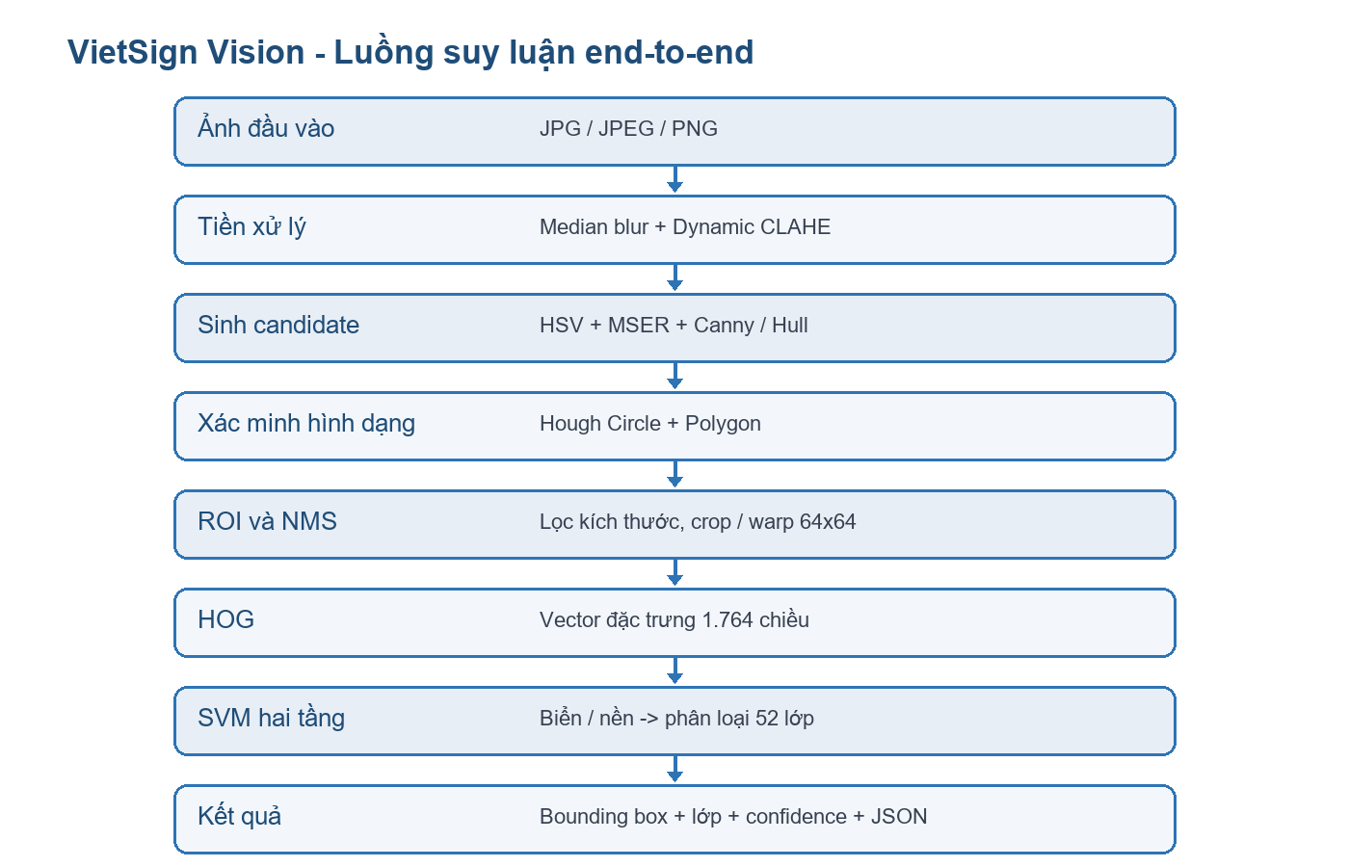
Phiên bản báo cáo 1.0 | 30/08/2026 | Python 3.10-3.12

Tóm tắt điều hành
Kết luận: Dự án đã được chuyển từ một tập notebook nghiên cứu phụ thuộc đường dẫn máy cá nhân thành một Python package có cấu hình tập trung, CLI, kiểm thử, audit dữ liệu, CI và bộ tài liệu phục vụ GitHub/CV. Pipeline lõi được giữ nguyên để tránh làm sai lệch kết quả nghiên cứu ban đầu.

VietSign Vision giải quyết bài toán phát hiện và phân loại 52 lớp biển báo giao thông Việt Nam bằng Computer Vision cổ điển. Điểm mạnh portfolio nằm ở khả năng giải thích từng tầng, chạy CPU và thể hiện đầy đủ kỹ năng xử lý ảnh, Machine Learning, thiết kế phần mềm, kiểm thử và tài liệu hóa.
Hạng mục | Trạng thái sau cải tiến | Bằng chứng
Chất lượng code | Đạt | Ruff: All checks passed
Kiểm thử | Đạt | 15/15 test pass
Khả năng cài đặt | Đạt | Package editable + 2 console commands
Dữ liệu mẫu | Hợp lệ nhưng chưa đầy đủ | 5 ảnh, 5 nhãn, 16 annotation
Model | Chưa kèm repository | Cần tải hoặc huấn luyện lại
Tái lập benchmark | Chưa hoàn chỉnh | Thiếu dataset đầy đủ và model gốc

1. Project Summary

1.1 Bài toán
Hệ thống nhận ảnh đường phố, tìm các vùng có khả năng chứa biển báo, chuẩn hóa ROI, trích xuất HOG và phân loại bằng SVM hai tầng. Hướng tiếp cận cổ điển được giữ vì phù hợp mục tiêu học thuật, dễ phân tích lỗi và không cần GPU.
Thuộc tính | Mô tả
Input | Ảnh JPG/JPEG/PNG ở không gian màu BGR sau khi OpenCV giải mã
Output | Bounding box, ID/tên lớp, confidence, ảnh trực quan và JSON
Entry point | vietsign hoặc python -m src.cli
Audit entry point | vietsign-audit hoặc python -m src.audit
Training workflow | Notebook 00 -> 06
Inference workflow | src/pipeline.py

1.2 Công nghệ
- OpenCV: tiền xử lý, phân đoạn, MSER, Canny, Hough, contour và trực quan hóa.
- scikit-image: trích xuất đặc trưng HOG.
- scikit-learn: StandardScaler, SVC, GridSearchCV và các metric.
- NumPy: biểu diễn ảnh, vector hóa và tính toán số.
- PyYAML/Joblib: cấu hình và lưu/nạp model.
- Pytest/Unittest/Ruff/GitHub Actions: chất lượng và hồi quy.

2. Architecture
Hình 1. Pipeline suy luận của VietSign Vision
Bước | File/hàm chính | Input | Output
Tiền xử lý | preprocessing.py / preprocess_task1 | Ảnh BGR | Ảnh tăng cường
Candidate | task2_union.py / build_union_boxes | Ảnh tăng cường | Box từ HSV/MSER/Canny
Hình dạng | hough_detection.py, polygon_detection.py | Ảnh + gray | Circle/triangle/rectangle
ROI | roi_extraction.py / extract_rois | Candidate | Crop/warp hợp lệ
Đặc trưng | feature_extraction.py / extract_hog_features | ROI 64x64 | HOG 1.764 chiều
Phân loại | classifier.py / predict_proba_safe | HOG | Lớp + confidence
Điều phối | pipeline.py / run_pipeline_on_image | Ảnh + config + model | Detections

2.1 Quan hệ phụ thuộc
src.cli
-> src.data_loader
-> src.pipeline
-> preprocessing / segmentation / task2_union
-> hough_detection / polygon_detection
-> roi_extraction / feature_extraction / classifier
src.audit -> data_loader + utils
notebooks -> API công khai trong src

3. Problems Found
Bảng dưới tổng hợp các vấn đề nổi bật ở trạng thái ban đầu và mức độ ảnh hưởng. Mức độ được đánh giá theo khả năng làm dự án không chạy trên máy khác, sai dữ liệu hoặc khó bảo trì.
Mức độ | Vấn đề | Ảnh hưởng | Cách xử lý
Critical | Đường dẫn model tuyệt đối của máy cũ | Không thể chạy trên máy khác | Chuyển sang đường dẫn tương đối theo project root
High | OpenCV không đọc đường dẫn Unicode Windows | Ảnh hợp lệ bị báo hỏng | Dùng np.fromfile + cv2.imdecode; thêm regression test
High | Thiếu model và dataset đầy đủ | Không tái lập benchmark | Dataset/Model Card và audit minh bạch
High | Không có CLI | Người dùng phải mở notebook | Thêm CLI một ảnh/thư mục và detect-only
Medium | Thiếu validation đầu vào | Lỗi OpenCV khó hiểu | Kiểm tra ảnh, kernel, tile, training matrix
Medium | Không có test/CI/linter | Dễ tái phát lỗi | 15 test, Ruff, GitHub Actions 3 phiên bản Python
Medium | README có thông tin không nhất quán | Khó cài và đánh giá | Viết lại README và liên kết tài liệu
Low | Import thừa và naming mơ hồ | Giảm khả năng đọc | Ruff auto-fix và đổi tên biến

4. Technical Debt và Code Smell
Hạng mục | Impact | Effort | Risk | Priority
Thiếu toàn bộ dữ liệu và model | Rất cao | Cao | Cao | P0
Benchmark chưa tái lập | Rất cao | Trung bình | Cao | P0
Candidate generation tạo nhiều false positive | Cao | Trung bình | Trung bình | P1
Confidence SVC chưa calibration | Cao | Trung bình | Trung bình | P1
Notebook chứa logic thí nghiệm dài | Trung bình | Cao | Trung bình | P2
Chưa có benchmark latency chuẩn | Trung bình | Thấp | Thấp | P2
Chưa có giao diện web | Thấp | Trung bình | Thấp | P3

Nguyên tắc ưu tiên: Không chuyển ngay sang kiến trúc phức tạp hoặc framework lớn. Giá trị cao nhất hiện tại là hoàn thiện dữ liệu, model, benchmark và minh chứng trực quan trước khi mở rộng sản phẩm.

5. Kế hoạch cải tiến đã áp dụng

Phase 1 - Safe Cleanup
Chuẩn hóa import, naming, docstring, cấu hình và đường dẫn; giữ API notebook.

Phase 2 - Structural Refactoring
Tách CLI, audit dataset, I/O Unicode và package entry points.

Phase 3 - Reliability
Validation, lỗi rõ nghĩa, test happy/edge/failure path và CI.

Phase 4 - Performance
Tắt HOG visualization khi inference, batch feature matrix, cache font.

Phase 5 - Documentation
README, architecture, portfolio guide, Dataset Card, Model Card và báo cáo này.

6. Changes Made

6.1 Bug và portability
- Sửa đường dẫn model để tính từ project root.
- Sửa I/O ảnh Unicode bằng imdecode/imencode; không còn phụ thuộc encoding của Windows shell.
- Cho phép x2/y2 của bounding box bằng chiều rộng/chiều cao ảnh theo quy ước exclusive.
- Cắt bounding box hình tròn theo biên ảnh để tránh ROI vượt kích thước.
- Kiểm tra định dạng model Joblib trước khi sử dụng.
- Ngăn GridSearchCV chạy khi một lớp có ít hơn hai mẫu.

6.2 Tính năng mới
- CLI nhận một ảnh hoặc thư mục, hỗ trợ tên lớp Việt/Anh, xuất ảnh và JSON.
- Chế độ --detect-only chạy không cần SVM để smoke test pipeline detection.
- Giới hạn --max-results và ghi processing_time_ms.
- Dataset audit thống kê phân phối lớp, ảnh hỏng, nhãn thiếu/rỗng, orphan label, class ID và split.
- Python package với hai lệnh vietsign và vietsign-audit.
- CI chạy compile, Ruff và Pytest trên Python 3.10, 3.11, 3.12.

6.3 Làm sạch và loại bỏ dư thừa
- Loại bỏ load_processed_image và hai hàm containment không còn nơi sử dụng.
- Xóa implementation IoU trùng trong task2_union; toàn dự án dùng compute_iou từ utils.
- Bỏ lần resize ROI trung gian vì extract_hog_features đã chuẩn hóa kích thước.
- Nạp hai model SVM một lần trước vòng lặp CLI thay vì lặp lại theo từng ảnh.
- Chuẩn hóa 19 tệp bằng Ruff formatter; import, whitespace và style check đều sạch.

7. Files Changed
File/nhóm | Thay đổi | Lý do
config.yaml | Đường dẫn model tương đối | Portable
src/data_loader.py | Project root ổn định, Unicode I/O | Chạy đúng trên Windows
src/pipeline.py | Resolve path, validation, HOG nhanh, vẽ candidate | Inference rõ ràng
src/classifier.py | Validation training/model, tạo thư mục | Reliability
src/cli.py | Batch CLI, detect-only, JSON, timing | Usability
src/audit.py | Audit dataset | Data quality
tests/ | 15 regression/unit tests | Ngăn lỗi quay lại
pyproject.toml | Metadata, dependencies, entry points, Ruff/Pytest | Packaging
.github/workflows/quality.yml | CI đa phiên bản | Quality gate
README.md + docs/ | Hướng dẫn, kiến trúc, model/data/portfolio cards | Onboarding và CV

8. Testing và Quality Gates
Ruff: All checks passed
Pytest: 15 passed
Compile: python -m compileall -q src tests
Package: vietsign-vision 1.0.0 installed editable
CLI: vietsign --help passed
Audit CLI: vietsign-audit passed
Smoke test: detect-only trên ảnh 0589.jpg passed

8.1 Phạm vi test
- IoU với box giao nhau và không giao nhau.
- Crop ROI vượt biên ảnh.
- Validation kích thước ROI và median kernel.
- NMS loại box chồng lấn.
- Nhãn YOLO chạm đúng biên ảnh.
- Thư mục ảnh không tồn tại.
- Đọc/ghi ảnh với tên tiếng Việt.
- Audit dữ liệu mẫu và nhận biết archive split chưa đầy đủ.

9. Performance
Tối ưu | Trước | Sau | Lợi ích / trade-off
HOG visualization | Luôn tạo ảnh HOG | Tắt ở inference | Giảm CPU/memory; notebook vẫn giữ visualize=True
Feature inference | Danh sách ROI xử lý rồi dự đoán | Gộp thành NumPy matrix | SVC/scaler nhận batch
Font detection | Tìm font mỗi lần | Cache theo size | Giảm I/O khi vẽ nhiều ảnh
Model loading | Nạp lại theo từng ảnh CLI | Nạp một lần cho toàn bộ batch | Giảm I/O và thời gian khởi tạo model

Đo đạc hiện tại: Smoke test detect-only trên ảnh 960x540 mất khoảng 6-8 giây trong môi trường kiểm tra. Đây không phải benchmark chuẩn; cần warm-up và báo cáo p50/p95 trên phần cứng mục tiêu.

10. Security và Robustness
- Không phát hiện API key, mật khẩu hoặc secret hard-code trong source.
- Đường dẫn input được xử lý bằng pathlib; không dựng shell command từ dữ liệu người dùng.
- Joblib là unsafe deserialization với file không tin cậy; chỉ nạp model từ nguồn kiểm soát và nên công bố checksum.
- CLI kiểm tra file/thư mục, ảnh rỗng và lỗi ghi output.
- Không commit model lớn, dữ liệu processed, cache, virtual environment hoặc output tạm.
- Cần bổ sung LICENSE và xác minh giấy phép dataset trước khi public GitHub.

11. Kết quả trước và sau
Tiêu chí | Trước | Sau
Chạy trên máy khác | Model path hard-code | Relative path + Unicode-safe I/O
Entry point | Notebook | Notebook + Python API + CLI
Kiểm thử | Không có | 15 tests
Lint | Không cấu hình | Ruff pass
CI | Không có | GitHub Actions 3 Python versions
Data quality | Kiểm tra rời rạc | Audit CLI + JSON
Tài liệu | README nộp bài | README portfolio + 5 tài liệu chuyên sâu
Minh bạch model | Chỉ số không có cảnh báo | Model/Dataset Card nêu giới hạn tái lập

12. Remaining Issues
Ưu tiên | Vấn đề | Lý do
P0 | Bổ sung dataset đầy đủ | Không thể train hoặc xác minh benchmark với 5 ảnh mẫu.
P0 | Phát hành model có checksum | Inference end-to-end chưa chạy nếu không tải model.
P0 | Benchmark khóa | Cần tái lập accuracy, macro F1, confusion matrix và leakage audit.
P1 | Giảm false positive candidate | Detect-only vẫn sinh nhiều ROI từ cảnh nền phức tạp.
P1 | Calibration confidence | Ngưỡng SVC hiện không đại diện xác suất được calibration.
P2 | Tương thích scikit-learn | SVC(probability=True) bị deprecate từ 1.9; cần migration có benchmark.
P2 | Logging chuẩn | CLI còn dùng print có chủ đích; production nên dùng logging có level.
P3 | Web demo | Chỉ nên làm sau khi model và benchmark ổn định.

13. Recommended Next Steps
- Khôi phục toàn bộ dataset, chạy vietsign-audit và lưu báo cáo làm artifact CI.
- Cố định train/validation/test split theo ảnh nguồn; kiểm tra ảnh gần trùng và data leakage.
- Huấn luyện lại hai SVM từ môi trường sạch, lưu config, seed, dependency lock và checksum model.
- Xuất confusion matrix, per-class F1, candidate precision/recall và báo cáo lỗi theo điều kiện ảnh.
- Thực hiện hard-negative mining để giảm vùng nền bị nhận nhầm.
- Calibration confidence trên validation và chọn threshold bằng mục tiêu precision/recall rõ ràng.
- Benchmark latency p50/p95, peak memory và throughput trên CPU mục tiêu.
- Tạo GIF/video demo ngắn và ảnh before/after cho README/LinkedIn.
- So sánh baseline với YOLO nano hoặc MobileNet-SSD, giải thích trade-off thay vì thay thế mù quáng.
- Chọn LICENSE, bổ sung tác giả/LinkedIn/GitHub và tạo release v1.0.0.

14. Hướng trình bày trong CV
Tên dự án đề xuất: VietSign Vision - Explainable Vietnamese Traffic Sign Recognition

Bullet tiếng Việt
- Thiết kế pipeline Computer Vision 6 giai đoạn kết hợp CLAHE, HSV, MSER, Canny, Hough Transform, HOG và SVM hai tầng cho 52 lớp biển báo Việt Nam.
- Xây dựng Python package mô-đun, CLI xử lý hàng loạt, Unicode-safe I/O, audit dữ liệu, JSON output, 15 kiểm thử và CI đa phiên bản Python.
- Ghi nhận kết quả tham chiếu macro F1 0,955 ở tầng biển/nền và 0,803 ở tầng đa lớp; công khai giới hạn tái lập do repository mẫu chưa chứa dataset/model đầy đủ.

Bullet tiếng Anh
- Designed an explainable six-stage computer vision pipeline combining CLAHE, HSV segmentation, MSER, Canny, Hough Transform, HOG, and two-stage SVM classification for 52 Vietnamese traffic sign classes.
- Built modular Python components, Unicode-safe image I/O, batch CLI, dataset auditing, structured JSON output, automated tests, and multi-version CI.
Lưu ý trung thực: Chỉ dùng chỉ số trong CV khi có thể cung cấp model, log, notebook hoặc release tái lập kết quả. Không mô tả hệ thống là production-ready hay real-time khi chưa benchmark và đánh giá an toàn.

15. Hướng dẫn vận hành

15.1 Cài đặt
python -m venv .venv
.venv\Scripts\Activate.ps1
python -m pip install -r requirements-dev.txt
python -m pip install -e .

15.2 Chạy demo và audit
vietsign data/raw/images/0589.jpg --detect-only --max-results 15
vietsign-audit --output outputs/dataset-audit.json
ruff check src tests
pytest

15.3 Chạy recognition đầy đủ
Đặt svm_binary.joblib và svm_multiclass.joblib trong outputs/models, sau đó bỏ cờ --detect-only. Nếu thiếu model, CLI dừng với thông báo chỉ rõ notebook huấn luyện cần chạy.

16. Checklist trước khi public
- [ ] Dataset source và license đã được ghi rõ.
- [ ] Model có checksum và cách tải ổn định.
- [ ] Benchmark tái lập trên test split khóa.
- [ ] README có ảnh/GIF demo và phần kết quả trung thực.
- [ ] Ruff, Pytest và CI đều xanh.
- [ ] Không có secret, path cá nhân hoặc output tạm.
- [ ] Đã chọn LICENSE và bổ sung thông tin tác giả.
- [ ] Đã tạo Git tag/release và liên kết từ CV/LinkedIn.

Phụ lục A - Chỉ số tham chiếu
Metric | Giá trị | Trạng thái
Binary accuracy | 0,96796 | Tham chiếu từ config.yaml
Binary macro F1 | 0,95502 | Tham chiếu từ config.yaml
Multiclass accuracy | 0,89064 | Tham chiếu từ config.yaml
Multiclass macro F1 | 0,80246 | Tham chiếu từ config.yaml
End-to-end accuracy | 0,95155 | Tham chiếu từ config.yaml
End-to-end macro F1 | 0,75264 | Tham chiếu từ config.yaml

Nguồn nội bộ: config.yaml, README.md, mã nguồn src/, tests/, pyproject.toml, GitHub Actions và kết quả chạy kiểm thử trong workspace ngày 30/08/2026.

